Diagramas de Sequencia
Projeto: MechSystem – Sistema de Gestão para Oficinas Mecânicas
Versão: 1.0
Data: Maio/2026
Autor: Ryan Cristian
Diciplina: Engenharia de Software III – Prof. Alessandro Fukuta

- Objetivo
Apresentar 3 Diagramas de Máquina de Estado que modelam as transições de estados das entidades mais importantes do MechSystem, mapeados diretamente dos Enums implementados no código-fonte.

- Processo de Login / Autenticação
Descrição
Modela a interação entre o Usuário, a página de Login (Blazor), o AuthEndpoints (Minimal API), o AuthService e o Banco de Dados durante o processo de autenticação.

Referência no Código
- AuthEndpoints.cs
- AuthService.cs
- Login.cs

Diagrama


- Criação de Ordem de Serviço com Vínculo de Peças
Descrição
Modela a interação completa durante a criação de uma OS, incluindo a seleção de veículo, vistoria opcional, vínculo de peças e cálculo automático de valores.
Referência no Código
- OrdemServico.cs
- OrdemServicoPeca.cs
- EstoqueService.cs

Diagrama
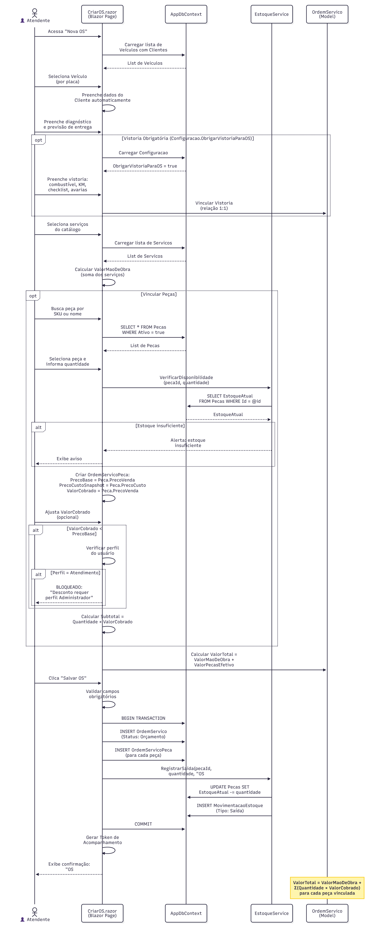
- Moviementação de Estoque (Entrada)
Descrição
Modela a interação durante o registro de uma entrada de peça no estoque, incluindo validações, atualização de saldo e criação de registro de auditoria.

Referência no Código
- EstoqueService.cs
- MovimentacaoEstoque.cs
- Peca.cs

Diagrama

Cenário Alternativo - Saída com Alerta
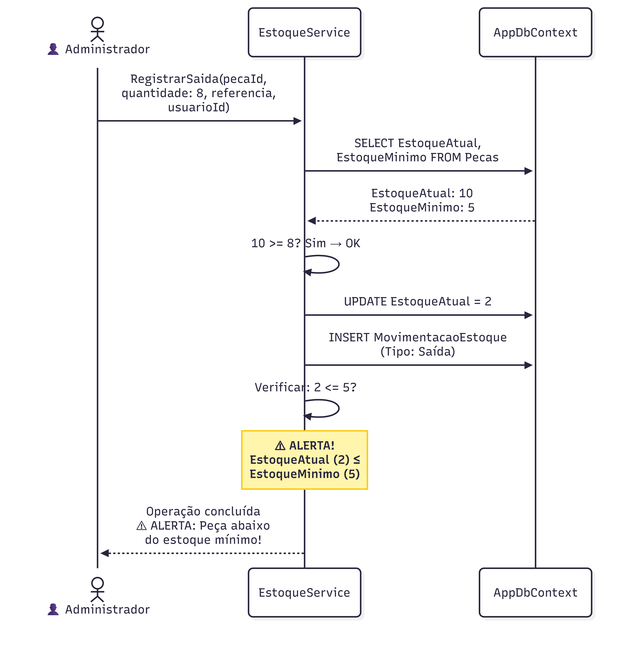

- Objetos Participantes (Resumo)
Objeto | Tipo | Responsabilidade
Login.razor / CriarOS.razor / Estoque.razor | Blazor Component (UI) | Interação com usuário, validação de formulário
AuthEndpoints | Minimal API | Processar POST de login/logout
AuthService | Service | Validar credenciais, verificar BCrypt
EstoqueService | Service | Lógica de movimentação de estoque
AppDbContext | EF Core Context | Acesso ao banco de dados SQLite
OrdemServico, Peca, MovimentacaoEstoque | Model/Entity | Entidades de domínio
Cookie Authentication | Middleware | Gerenciar sessão autenticada

